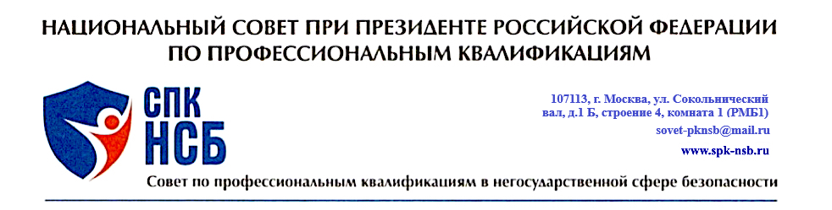

Членам Совета по профессиональным квалификациям в негосударственной сфере безопасности

№ 02 /- 2023
от «29» июня 2023 года

Уважаемые коллеги,

В соответствии с планом работы Совета по профессиональным квалификациям в негосударственной сфере безопасности 30 июня 2023 года состоится заседание СПК НСБ в формате заочного голосования.

Приложения :

- Материалы для работы на официальном сайте Совета по адресу https://www.spk-nsb.ru/2023/06/28/zasedanie-spk-nsb-№-21-projdet-30-iyunya/
- Бюллетень для голосования по повестке заседания СПК НСБ от 30 марта 2023 года.

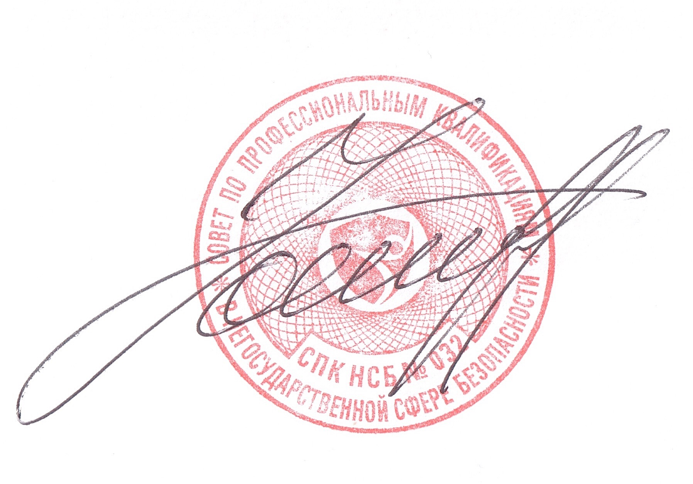

Председатель СПК НСБ Д.Н. Фонарев

Исполнил Кривонос М.И.

